Spécifications Techniques

  - Les choix techniques :

- Utilisation d’API :

  - Europeana :

Europeana nous permet de créer des applications qui utilisent la richesse des objets du patrimoine culturel stockés dans le référentiel Europeana. Les utilisations de la technologie API Web standard d’Europeana REST appelle sur HTTP. Les réponses sont retournées dans le format JSON populaire. On peut exécuter différent types de recherche :
- par texte, place, date, intervalles de temps, position géographiques…

  - Wolfram :

La Wolfram | Alpha Webservice API fournit une API basée sur le Web qui permet aux capacités de calcul et de présentation de Wolfram | Alpha d’être intégré dans des applications Web. L'API permet aux clients de soumettre de forme libre requêtes similaires aux requêtes on pourrait entrer au Wolfram | Alpha site, et pour les résultats calculés à renvoyer dans une variété de formats. L'API est mis en œuvre un protocole REST standard en utilisant les requêtes HTTP GET. Chaque résultat est retourné comme une structure XML descriptif enveloppant le format contenu demandé.

  - Twitter :

La twitter API de recherche permet de faire des requêtes sur les indices de Tweets récents ou populaires et se comporte De manière similaire, mais pas exactement comme la fonction de recherche disponible dans Twitter mobiles ou web clients, tels que la recherche Twitter.com, Cela signifie que certains Tweets et les utilisateurs peuvent être manquants à partir des résultats de recherche. Exemple de notre requéte :
https://twitter.com/search?q=%40Paris

  - Simile Timeline :

Timeline permet aux créateurs de sites Web à incorporer un système de chronologie interactive dans leurs sites. Elle exige seulement du Javascript. Il est souvent désigné comme "Google Maps" pour le temps. On peut rajouter des bandes de chronologies selon les heures, jours, mois ou années, spécifier des intervalles ou ajouter des évènements.

  - WWO ( World Weather Online) :

L’API météo de World Weather permet aux développeurs d'accéder aux données météorologiques actuelles, passées et futures pour une utilisation dans les applications et les sites Web.

- Langages utilisé

- Html / CSS
- JQuery
- PHP
- Ajax

- Environnement de travail

- Netbeans

- Serveur Local

- Xammp

- Serveur en ligne

Le site sera hébergé sur le lien suivant :

achraflansari.fr/navigateur-st/

  - But Du Site Web :

FONCTIONNALITES PRISES EN CHARGE :

- Effectuer une recherche Europeana selon critères (nombre d’éléments, laps de temps, positions)
- Générer un la liste de sites du patrimoine mondiale d’un pays en aléatoire
- Récupération des tweets par rapport à la recherche
- Récupération des données Wolfram
- Récupération des données météorologique
- Affichage des images de patrimoine dans une interface 3d
- Intervalle modifiable en temps-réel dans « timeline »

Navigation

Cas Utilisateur :

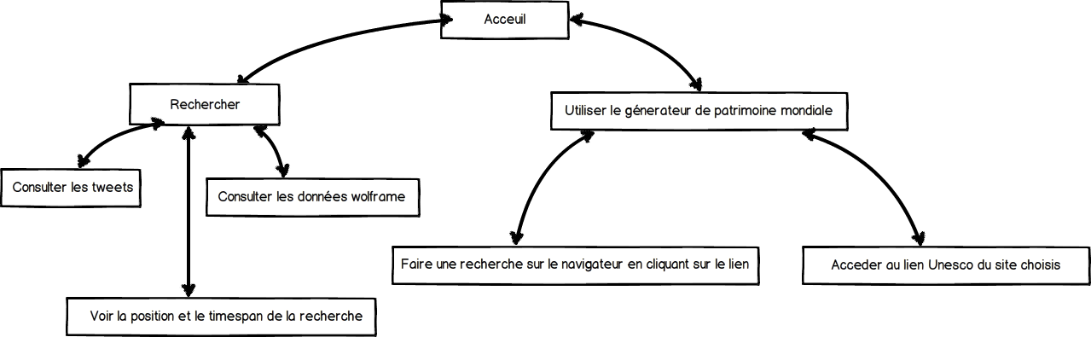

Définition Des Termes
Time-span | Intervalle de temps représenté dans notre application par une date de début et une date de fin sous format DATE : « YYYY » équivalant a « 1992 »

Diagramme De Gantt

